Лабораторная работа №14. Определение строительно-технических свойств цемента
Цель работы: изучить методы испытаний и провести исследования цемента по ГОСТ 310.1- 76 – ГОСТ 310.3- 76, ГОСТ 310.4- 81. Знать методику постановки исследований, назначение лабораторного оборудования, методы обработки, анализа полученных результатов, уметь работать с лабораторным оборудованием.
Экспериментальная часть
Определение тонкости помола цемента по остатку на сите.
Пробу цемента высушивают в сушильном шкафу при температуре 105–110°С в течение 2 ч и охлаждают в эксикаторе.
Отвешивают 50 г цемента с точностью до 0,05 г и высыпают на
сито № 008. Закрыв сито крышкой, производят просеивание. Операцию просеивания считают законченной, если при контрольном просеивании сквозь сито проходит не более 0,05г цемента. Контрольное просеивание выполняют при снятом донышке на бумагу в течение 1 мин.
Тонкость помола цемента определяют как остаток на сите с сеткой № 008 в процентах к первоначальной массе просеиваемой пробы с точностью 0,1%.
Определение плотности цемента. Определение плотности цемента производиться на приборе Ле-Шателье (рис.1)
Прибор Ле-Шателье представляет собой сосуд емкостью 120–150 см³ с узкой шейкой длиной 18–20 см и диаметром около 1 см. В нижней части имеется уширение, вблизи которого снизу и сверху нанесены деления, по ним производится отсчет с точностью до 0,1 см³. Прибор наполняют обезвоженным керосином до нижней нулевой черты по нижнему мениску. После этого свободную от керосина часть прибора (выше нулевой черты) тщательно протирают тампоном и фильтровальной бумаги.
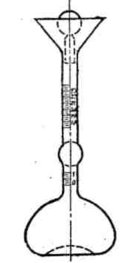
Рис.1 Прибор для определения плотности цемента
Отвешивают с точностью до 0,01 г 65 г цемента и высыпают его в прибор ложечкой через воронку небольшими равномерными порциями до тех пор, пока уровень жидкости в приборе не поднимется до одного из делений в пределах верхней градуированной части прибора.
Плотность цемента (р_{ц}), г/см³, вычисляют по формуле
р_{ц} = m_{ц}/V , где m_{ц} - навеска цемента, г;
V - объем жидкости, вытесненный цементом, см³.

Результаты определения плотности цемента записывают в табл. 1 и сравнивают с данными табл. 2.
Таблица 1
Определение плотности цемента

Наимено-  вание це-  мента | Номер  опреде-  ления | Масса навес-  ки цемента, г | Объем жидко-  сти, вытеснен-  ной цементом, см³ | Плотность  цемента,  г/см³
Таблица 2
Плотность вяжущих веществ

Наименование материала | Плотность, г/см³
Портландцемент | 3,0–3,2
Пуццолановый цемент | 2,7–2,9
Шлакопортландцемент | 2,8–3,0
Глиноземистый цемент | 3,1–3,3
Известково-пуццолановое вяжущее | 2,2–2,8
Строительный гипс | 2,5–2,7
Ангидритовое вяжущее | 2,8–2,9
Эстрих-гипс | 2,9–3,0
Каустический магнезит | 3,1–3,4
Воздушная известь (негашеная) | 3,1–3,3
Гидравлическая известь | 2,2–3,0
Определение объемной массы цемента. Под объемной массой понимают массу единицы объема материала в естественном состоянии, включая поры. Для порошкообразных материалов различают два вида объемной массы: в рыхлом и уплотненном состояниях. Объемную массу материалов в рыхлом состоянии определяют при помощи воронки (рис. 2).
Воронка состоит из перевернутого усеченного конуса 1, который переходит в трубку 2 с задвижкой 3. Внутри усеченного конуса расположено сито 4 с отверстиями диаметром 2 мм, предохраняющее трубку 2 от попадания в нее крупных частиц. Конус опирается на трехногую подставку. Под трубкой конуса помещается литровый сосуд 5. В воронку прибора при закрытой задвижке насыпают 2 л высушенного материала, после чего открывают задвижку и, помешивая порошок на сите, заставляют его проходить сквозь сито и наполнять литровый сосуд.
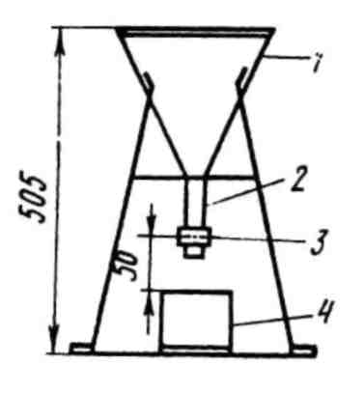
Рис. 2. Воронка для определения объемной 1

Когда сосуд наполнится с некоторым избытком, задвижку закрывают, а излишек порошка срезают линейкой вровень с краями сосуда, держа линейку в наклонном положении и прижимая ее к краям сосуда.
При этом следует избегать толчков, способствующих уплотнению материала. Затем сосуд с материалом взвешивают и определяют объемную массу по формуле
М_{об} = (m₁ - m)/V, где m – масса пустого сосуда, г;
m₁ – масса сосуда с материалом, г; V – объем материала, см³.
Результаты определений объемной массы цемента записываются в табл. 3.
Таблица 3
Определение объемной массы цемента в рыхлом состоянии
Вид цемента | Масса пустого сосуда,г | Масса сосуда с материалом, г | Масса материала, г | Объем сосуда, см³ | Объемная масса цемента, г/см³

Определение нормальной густоты цементного теста. Определение нормальной густоты цементного теста, а также других вяжущих веществ производят при помощи прибора Вика, который представлен на рис. 3.
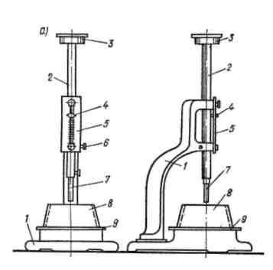
Рис. 3. Прибор Вика для определения нормальной густоты
и сроков схватывания цемента
1 – станина; 2 – металлический стержень; 3 – площадка для добавочного груза;
4 – указательная стрелка; 5 – шкала; 6 – зажимной винт; 7 – игла; 8 – кольцо; 9- пластина
При определении нормальной густоты цементного теста в нижнюю часть стержня вставляют металлический цилиндр-пестик 6. Массу перемещающейся части прибора сохраняют взаимной перестановкой пестика и иглы. Размеры иглы и пестика должны соответствовать указанным на рис. 4. Форма и размеры кольца к прибору Вика должны соответствовать указанным на рис. 5.

Рабочая часть пестика
Рабочая часть иглы
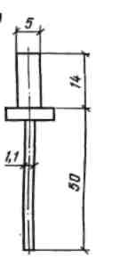
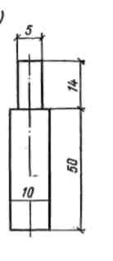
Рис. 4. Пестик и игла к прибору Вика
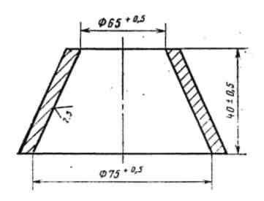

Рис. 5. Кольцо к прибору Вика

При отсутствии в лаборатории механизированной мешалки для приготовления цементного теста применяют чашу сферической формы (рис.6). Основные размеры лопатки для перемешивания цементного теста указаны на рис. 7.
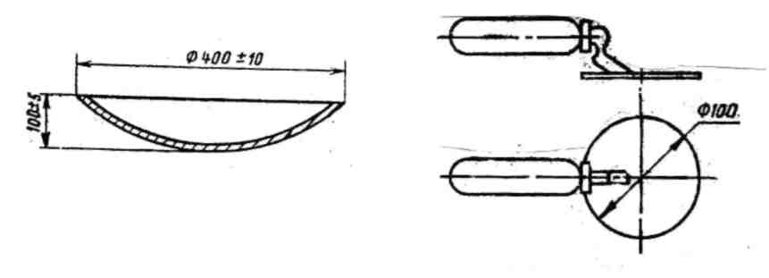
Рис. 6. Чаша для затворения Рис. 7. Лопатка для перемешивания
Нормальной густотой цементного теста считают такую консистенцию его, при которой пестик прибора Вика, погруженный в кольцо, заполненное тестом, не доходит на 5–7 мм до пластинки, на которой установлено кольцо. Нормальную густоту цементного теста характеризуют количеством воды затворения, выраженным в процентах от массы цемента.
Согласно ГОСТ 310.3-76, для определения нормальной густоты цементного теста 400 г цемента, отвешенного с точностью до 1 г, высыпают в чашу, предварительно протертую влажной тканью. Затем делают углубление, в которое вливают в один прием воду в количестве 100 мл (ориентировочно) для получения цементного теста нормальной густоты. Углубление засыпают цементом и через 30 с после приливания воды сначала осторожно перемешивают, а затем энергично растирают тесто лопаткой. Продолжительность перемешивания и растирания составляем 5 мин с момента приливания воды.
После окончания перемешивания кольцо быстро наполняют в один прием цементным тестом и 5–6 раз встряхивают его, постукивая пластинкой о твердое основание. Поверхность теста выравнивают с краями кольца, срезая избыток теста в центре кольца и закрепляют стержень стопорным устройством, затем быстро освобождают его и предоставляют пестику свободно погружаться в тесто. Через 30 с с момента освобождения стержня производят отсчет погружения по шкале. Кольцо с тестом при отсчете не должно подвергаться толчкам. При несоответствующей консистенции цементного теста изменяют количество воды и вновь затворяют тесто, добиваясь погружения пестика на глубину 5–7 мм. Количество добавляемой воды для получения теста нормальной густоты определяют с точностью до 0,25%.
Результаты определений записывают в табл. 4 и сравнивают со значениями нормальной густоты гидравлических вяжущих, представленных в табл. 5.
Таблица 4
Определение нормальной густоты цементного теста

Наимено- | Номер | Масса | Количест- | Высота | Нормаль-
вание | опреде- | цемен- | во воды, | опускания | ная гус-
цемента | ления | та, г | мл | пестика, мм | тота, %
Таблица 5
Нормальная густота гидравлических вяжущих веществ

Наименование материала | Нормальная густота, % | Наименование материала | Нормальная густота, %
Портландцемент | 24–28 | Глиноземистый цемент | 23–28
Пуццолановый цемент | 30–40 | Известковопуццо-лановое вяжущее | 30–60
Шлакопортланд-цемент | 26–30 | Известковошлако-вое вяжущее | 28–40
Определение сроков схватывания. Перед началом испытания проверяют, свободно ли опускается стержень прибора Вика, а также нулевое отклонение прибора. Иглу прибора доводят в соприкосновение с поверхностью цементного теста нормальной густоты, приготовленного и уложенного в кольцо. В этом положении закрепляют стержень стопором, затем освобождают стержень, давая игле свободно погружаться в тесто. Иглу погружают в тесто через каждые 10 мин, передвигая кольцо после каждого погружения для того, чтобы игла не попадала в прежнее место. После каждого погружения иглу вытирают.
Началом схватывания цементного теста считают время, прошедшее от начала затворения (момента приливания воды) до того момента, когда игла не доходит до пластинки на 2–4 мм. Концом схватывания цементного теста считают время от начала затворения до момента, когда игла опускается в тесто не более чем на 1–2 мм.
Результаты определений сроков схватывания цементного теста нормальной густоты записываются в табл. 6.

Таблица 6
Определение сроков схватывания цементного теста

На- | Время за- | Время, при | Время, при кото- | Начало | Конец
имено- | творения | котором игла | ром игла опуска- | схваты- | схва-
вание | водой, | не доходит до | ется в тесто не | вания, | тыва-
цемен- | ч(мин) | дна на 2-4 | более чем на 1-2 | ч(мин) | ния,
та |  | мм, ч(мин) | мм, ч(мин) |  | ч(мин)
Изготовление образцов для испытаний прочности цемента.
По ГОСТ 310.4-81 испытание прочности цементов при изгибе и сжатии производят на вибрированных образцах из раствора малопластичной консистенции с водоцементным отношением 0,40 и выше с применением образцов в виде балочек 40×40×160 мм. Предварительно определяют консистенцию цементного раствора. Для определения консистенции цементного раствора отвешивают 1500 г стандартного песка, 500 г цемента и 200 г воды (В/Ц = 0,40).
Формование образцов-балочек. Для формования балочек применяют разъемные формы металлические на 3 образца. Перед приготовлением образца внутреннюю поверхность формы и поддона следует слегка смазать машинным маслом. На каждый намечаемый срок твердения цемента изготавливают три образца-балочки (одна форма).
После изготовления образцы хранят в формах (24+1) ч в ванне с гидравлическим затвором или в шкафу.По истечении 1 суток образцы осторожно расформовывают и укладывают в ванны с питьевой водой в горизонтальном положении так, чтобы они не соприкасались друг с другом.По истечении срока хранения образцы вынимают из воды и не позднее чем через 30 мин подвергают испытанию.

Определение предела прочности при изгибе. Для определения предела прочности при изгибе цементных образцов применяется разрывная машина МИИ-100. Образец устанавливается на опорные элементы прибора таким образом, чтобы его горизонтальные при изготовлении грани находились в вертикальном положении.
Предел прочности при изгибе вычисляют как среднее арифметическое значение двух наибольших результатов испытания трех образцов. Результаты заносятся в табл. 10.

Таблица 10
Определение предела прочности при изгибе

Дата изготовления образцов | Дата испытания образцов | Возраст, сут | Образцы |  |  | Среднее из 2 наибольших результатов
Дата изготовления образцов | Дата испытания образцов |  | 1 | 2 | 3
Определение предела прочности при сжатии. Полученные после испытания на изгиб шесть половинок-балочек сразу же подвергают испытанию на сжатие. Половинку балочки помещают между двумя пластинками таким образом, чтобы боковые грани, которые при изготовлении прилегали к стенкам формы, находились на плоскостях пластинок, а упоры пластинок плотно прилегали к торцевой гладкой плоскости образца.
Предел прочности при сжатии отдельного образца вычисляют как частное от деления величины разрушающей нагрузки (в кгс) на рабочую площадь пластинки (в см²) т. е. на 25 см².
Предел прочности при сжатии вычисляют как среднее арифметическое значение четырех наибольших результатов испытания 6 образцов. Результаты заносятся в табл. 11.
Таблица 11
Результаты испытаний образцов балочек при сжатии

Дата | Дата | Воз- | Образцы |  |  |  |  |  | Средний
изготовления образцов | испытания образцов | раст, сут | 1 | 2 | 3 | 4 | 5 | 6 | из 4 наибольших результатов
Результаты признают удовлетворительными, если относительная ошибка при испытании предела прочности при сжатии и изгибе не превышает 10%.

